С П Р А В К А
о несчастных случаях с людьми на водах на 13 февраля 2023 года.

По оперативным данным ОСВОД в 2023 году:

В Республике Беларусь от утопления погибло 30 человека, в том числе 2 несовершеннолетних.
Из общего количества утонувших, в состоянии алкогольного (наркотического) опьянения, находились 5 (17 %) человек.
Спасено 15 человек, в том числе 1 несовершеннолетний.
Предупреждено за нарушение Правил охраны жизни людей на водах 1194 человека, в том числе 105 несовершеннолетних.

В Гомельской области от утопления погибло 6 человек, в том числе 0 несовершеннолетних.
Спасено 6 человек, в том числе 1 несовершеннолетний.

В Мозырском районе утоплений граждан нет.
Проишествия на воде:
В Брестской области утонули 2 ребенка! Родители внимание!
9 февраля около 11 вечера поступило заявление об исчезновении двух детей в агрогородке Большие Яковчицы.
По предварительной информации, мальчики 2014 и 2016 годов рождения вечером не вернулись домой. Последний раз играющими братьев видели соседи около 5 вечера. Тревогу забила бабушка и обратилась за помощью в милицию.
10 февраля около часа ночи при обследовании территории населенного пункта спасатели нашли утонувших детей в искусственном водоеме глубиной 1,5 метров. Толщина льда была всего около 2 сантиметров. Водоем находился на приусадебном участке нежилого соседского дома. Обнаружили тела детей на поверхности воды в полынье на расстоянии около 3-х метров от берега.
Уважаемые родители!
Ни в коем случае не отпускайте детей играть вблизи водоемов одних. Расскажите им об опасности и приведите конкретные примеры. С самого раннего возраста обучайте их правилам безопасности!

В Добрушском районе мужчина упал в канаву, но выбраться не смог.
В большинстве случаев утопления происходят из-за собственной беспечности. Люди распивают алкогольные напитки и идут куда-то. Проходя любые водоемы, даже лужи, такие граждане могут запросто утонуть. К примеру, в 2022 году в поселке Заречье Речицкого района мужчина упал в лужу и погиб. Аналогичные случае происходят и вблизи мелиоративных канав, каналов, ручьёв, рек, болот и озёр. Глубина в данном случае не имеет значение.
7 февраля этого года днём в канаве около деревни Запрудовка Добрушского района было обнаружено тело 52-летнего жителя деревни Антоновка, что неподалёку. Пропал мужчина ещё 5 января. Предварительно, находился в состоянии алкогольного опьянения.
С начала 2023 года в Гомельской области утонули 6 человек. Два из них в ваннах, два в розливе Сожа, 1 человек при подлёдной рыбалке и 1 в при падении в канаву.
ОСВОД обращается к гражданам! При употреблении алкоголя инстинкт самосохранения и внимание притупляется, поэтому не приближайтесь в состоянии алкогольного опьянения к любым водоемам. Не пробуйте переходить реки, озёра, канавы по льду. Алкоголь также способствует быстрому переохлаждению. Берегите себя и позаботьтесь о своих родственниках - особенно пожилых!

Исходя из данных статистики и учитывая сложившиеся погодные условия, Мозырская районная организация ОСВОД считает необходимостью в очередной раз предупредить граждан о соблюдении правил безопасности на водных объектах в зимний период года.
В сложившихся температурных режимах зимний лед, то есть лед до наступления устойчивых морозов, непрочен. Скрепленный вечерним или ночным холодом, он еще способен выдерживать небольшую нагрузку, но днем, быстро нагреваясь от просачивающейся через него талой воды, становится пористым и очень слабым, хотя сохраняет достаточную толщину

Правила безопасности: тонкий лёд !
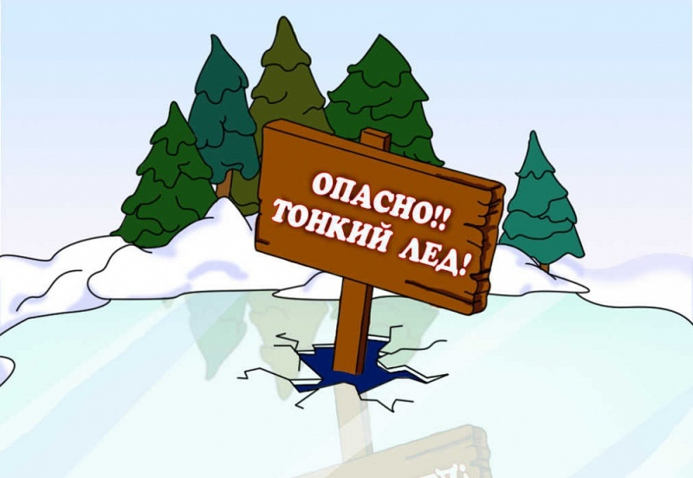
ЛЕД и ДЕТИ
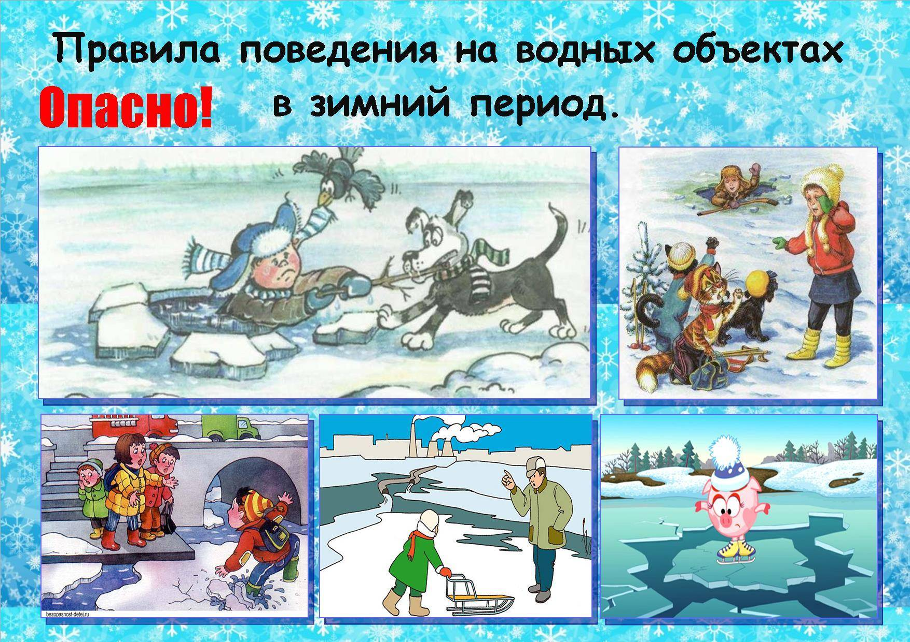
Правила безопасного поведения на льду
- Объясните ребенку, что выходить на лед очень опасно, и расскажите об опасности игр на льду.
- Предупредите его, что нельзя подходить к водоему и проверять прочность льда ударом ноги.
- Не играйте с ребенком на льду, подавая плохой пример, ведь дети копируют поведение родителей.
Помните, что учить ребенка катанию на коньках нужно только на специально оборудованных ледовых площадках!
Если ребенок провалился под лед:
- не паникуйте;
- позвоните в МЧС по телефонам 101 или 112; сообщите криком ребенку, что идете к нему на помощь;
- приближайтесь к полынье осторожно, ползите по-пластунски;
- за 3-4 метра подайте ребенку любое подручное средство (палку, шарф, ремень и т. д.);
- после того, как извлекли его из воды, согрейте, дайте горячее питьё.
Первая помощь ребенку при обморожении
- Если ребенок получил обморожение или переохлаждение, немедленно внесите его в теплое помещение.
- Снимите обувь и одежду.
- Укутайте ребенка пледом либо одеялом.
- Напоите чаем, компотом.
- При обморожении наложите теплоизолирующие повязки из марли и ваты, не пережимая обмороженные части тела.
- Вызовите скорую помощь.
Уважаемые родители!
Чтобы избежать несчастных случаев с детьми, каждый обязан:
строго контролировать свободное время ребенка;
разрешать нахождение у водоемов только в присутствии взрослых и в специально отведенных для этого местах;
помочь ребенку овладеть навыками оказания первой медицинской помощи при несчастных случаях и объяснить, куда и как обратиться за помощью (телефоны службы спасения 101, 112).
не оставляйте детей без контроля, и вы сможете избежать непредвиденных ситуаций.

Общие правила поведения на воде в зимний период года.

Правила поведения на льду:
* Нельзя выходить на лед в темное время суток и при плохой видимости (туман, снегопад, дождь).
* При переходе через реку следует пользоваться оборудованными ледовыми переправами.
* При вынужденном переходе водоема безопаснее всего придерживаться проторенных троп или идти по уже проложенной лыжне. Но если их нет, надо перед тем, как спуститься на лед, очень внимательно осмотреться и наметить предстоящий маршрут.
* Нельзя проверять прочность льда ударом ноги. Если после первого сильного удара лыжной палкой покажется хоть немного воды, — это означает, что лед тонкий, по нему ходить нельзя. В этом случае следует немедленно отойти по-своему же следу к берегу, скользящими шагами, не отрывая ног ото льда и расставив их на ширину плеч, чтобы нагрузка распределялась на большую площадь. Точно так же поступают при предостерегающем потрескивании льда и образовании в нем трещин.
* Оказавшись на тонком, потрескивающем льду, следует осторожно повернуть обратно и скользящими шагами возвращаться по пройденному пути к берегу.
* На замерзший водоем необходимо брать с собой прочный шнур длиной 20 — 25 метров с большой глухой петлей на конце и грузом. Груз поможет забросить шнур к провалившемуся в воду товарищу, петля нужна для того, чтобы пострадавший мог надежнее держаться, продев ее под мышки.
* При переходе водоема группой необходимо соблюдать расстояние друг от друга (5–6 м).
* Замерзшую реку (озеро) лучше переходить на лыжах, при этом крепления лыж нужно расстегнуть, чтобы при необходимости быстро их сбросить; лыжные палки держать в руках, не накидывая петли на кисти рук, чтобы в случае опасности сразу их отбросить.
* Особенно осторожным нужно быть в местах, покрытых толстым слоем снега, в местах быстрого течения и выхода родников, вблизи выступающих над поверхностью кустов, осоки, травы, в местах впадения в водоемы ручьев, сброса вод промышленных предприятий.
* Если есть рюкзак, повесить его на одно плечо, что позволит легко освободиться от груза в случае, если лед провалится.
* При рыбной ловле на льду не рекомендуется делать лунки на расстоянии 5-6 метров одна от другой. Чтобы избежать беды, у рыбака должны быть спасательный жилет или нагрудник, а также веревка – 15-20 м длиной с петлей на одном конце и грузом 400-500 г на другом.
* Надо знать, что человек, попавший в ледяную воду, может окоченеть через 10-15 минут, а через 20 минут потерять сознание. Поэтому жизнь пострадавшего зависит от сообразительности и быстроты действия спасателей.
* ЗАПРЕЩАЕТСЯ: выходить на лед в состоянии алкогольного опьянения, прыгать и бегать по льду, собираться большим количеством людей в одной точке, выходить на тонкий лед, который образовался на реках с быстрым течением.

Советы рыболовам:

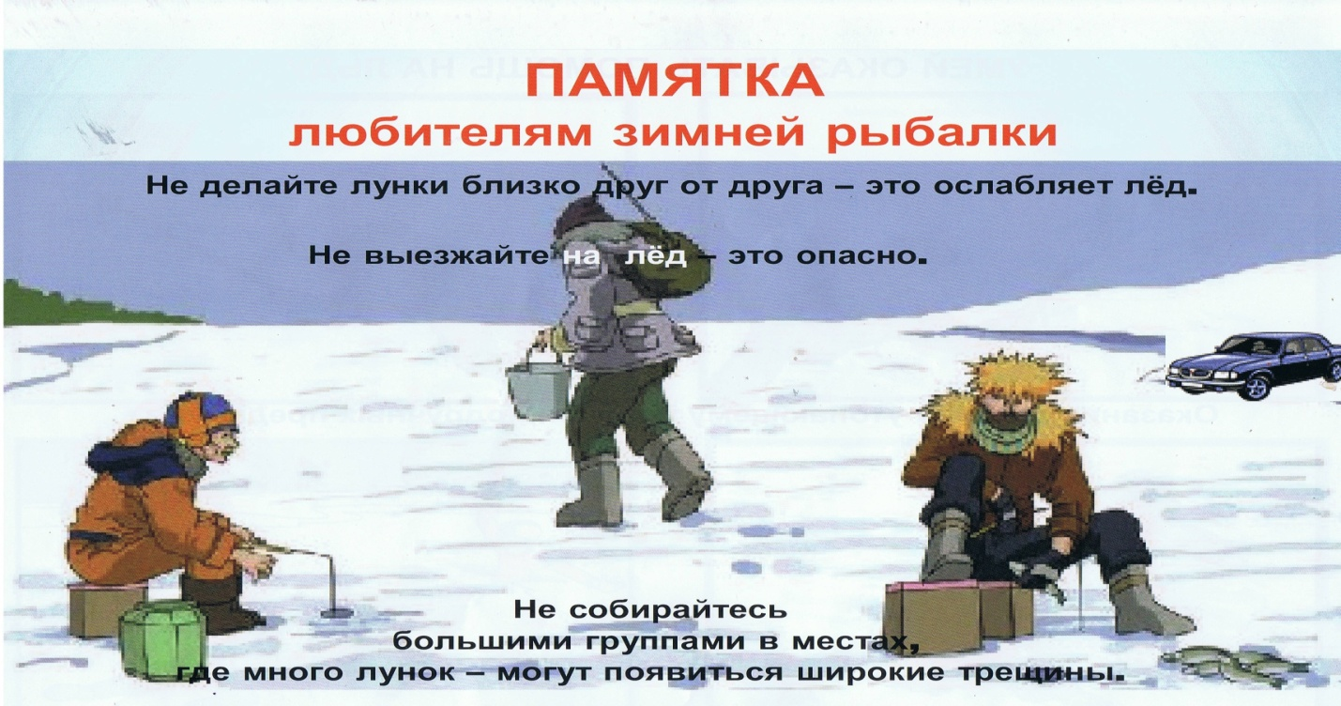

1. Необходимо хорошо знать водоем, избранный для рыбалки, для того, чтобы помнить, где на нем глубина не выше роста человека или где с глубокого места можно быстро выйти на отмель, идущую к берегу.
2. Необходимо знать об условиях образования и свойствах льда в различные периоды зимы, различать приметы опасного льда, знать меры предосторожности и постоянно их соблюдать.
3. Определите с берега маршрут движения.
4. Осторожно спускайтесь с берега: лед может неплотно соединяться с сушей; могут быть трещины; подо льдом может быть воздух.
5. Не выходите на темные участки льда — они быстрее прогреваются на солнце и, естественно, быстрее тают.
6. Если вы идете группой, то расстояние между лыжниками (или пешеходами) должно быть не меньше 5 метров.
7. Если вы на лыжах, проверьте, нет ли поблизости проложенной лыжни. Если нет, а вам необходимо ее проложить, крепления лыж отстегните (чтобы, в крайнем случае, быстро от них избавиться), лыжные палки несите в руках, петли палок не надевайте на кисти рук.
8. Рюкзак повесьте на одно плечо, а еще лучше — волоките на веревке в 2-3 метрах сзади.
9. Проверяйте каждый шаг на льду остроконечной пешней, но не бейте ею лед перед собой — лучше сбоку. Если после первого удара лед пробивается, немедленно возвращайтесь на место, с которого пришли.
10. Не подходите к другим рыболовам ближе, чем на 3 метра.
11. Не приближайтесь к тем местам, где во льду имеются вмерзшие коряги, водоросли, воздушные пузыри.
12. Не ходите рядом с трещиной или по участку льда, отделенному от основного массива несколькими трещинами.
13. Быстро покиньте опасное место, если из пробитой лунки начинает бить фонтаном вода.
14. Обязательно имейте с собой средства спасения: шнур с грузом на конце, длинную жердь, широкую доску и что-нибудь острое, чем можно было бы закрепиться за лед в случае, если вы провалились,
15. Перед выходом на лед следует в обязательном порядке надеть на себя спасательный жилет.
16. Не делайте около себя много лунок, не делайте лунки на переправах (тропинках).
Оказание помощи провалившемуся под лед:

Самоспасение:
— Не поддавайтесь панике.
— Не надо барахтаться и наваливаться всем телом на тонкую кромку льда, так как под тяжестью тела он будет обламываться.
— Широко раскиньте руки, чтобы не погрузиться с головой в воду.
— Обопритесь локтями об лед и, приведя тело в горизонтальное положение, постарайтесь забросить на лед ту ногу, которая ближе всего к его кромке, поворотом корпуса вытащите вторую ногу и быстро выкатывайтесь на лед.
— Без резких движений отползайте как можно дальше от опасного места в том направлении, откуда пришли;
— Зовите на помощь.
— Удерживая себя на поверхности воды, стараться затрачивать на это минимум физических усилий. (Одна из причин быстрого понижения температуры тела — перемещение прилежащего к телу подогретого им слоя воды и замена его новым, холодным. Кроме того, при движениях нарушается дополнительная изоляция, создаваемая водой, пропитавшей одежду).
— Находясь на плаву, следует голову держать как можно выше над водой. Известно, что более 50% всех теплопотерь организма, а по некоторым данным, даже 75% приходится на ее долю.
Если вы оказываете помощь:
— Подходите к полынье очень осторожно, лучше подползти по-пластунски.
— Сообщите пострадавшему криком, что идете ему на помощь, это придаст ему силы, уверенность.
— За 3-4 метра протяните ему веревку, шест, доску, шарф или любое другое подручное средство.
— Подавать пострадавшему руку небезопасно, так как, приближаясь к полынье, вы увеличите нагрузку на лед и не только не поможете, но и сами рискуете провалиться.

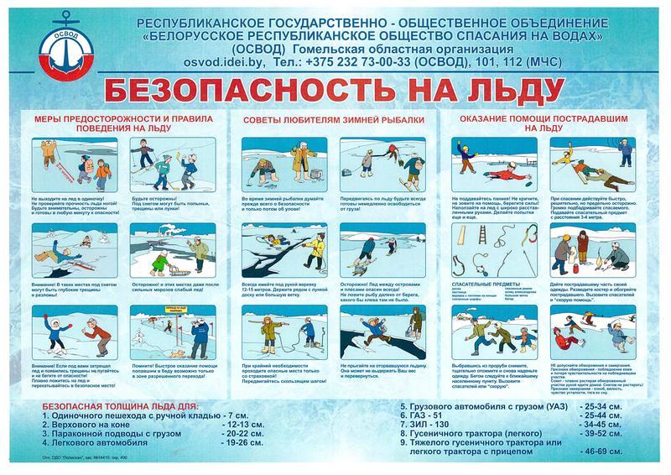

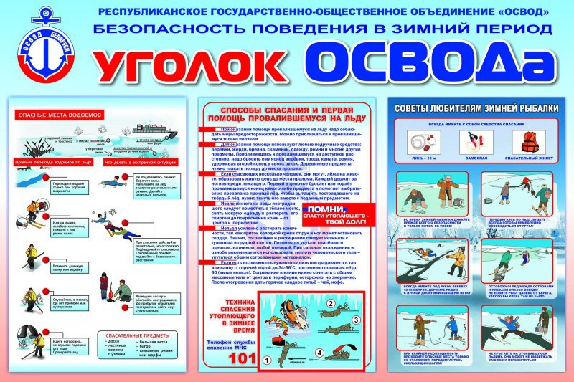

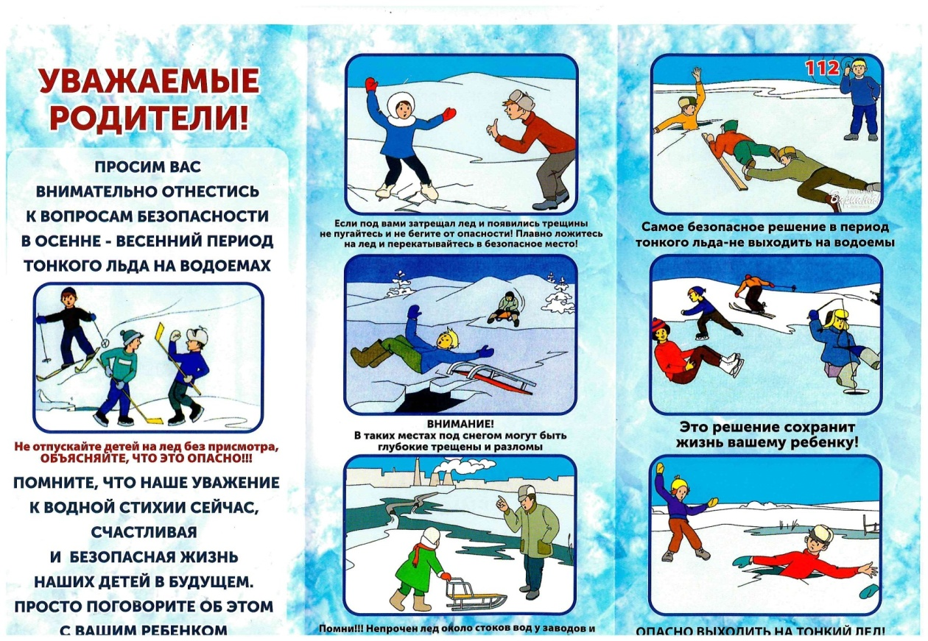

ЗАПОМНИТЕ, только неукоснительное соблюдение правил безопасного поведения на воде поможет ВАМ и ВАШИМ близким избежать опасных факторов, связанных с водой и не омрачит ваш отдых.

Председатель Мозырской
Районной организации ОСВОД В.Н. Ермаковец

